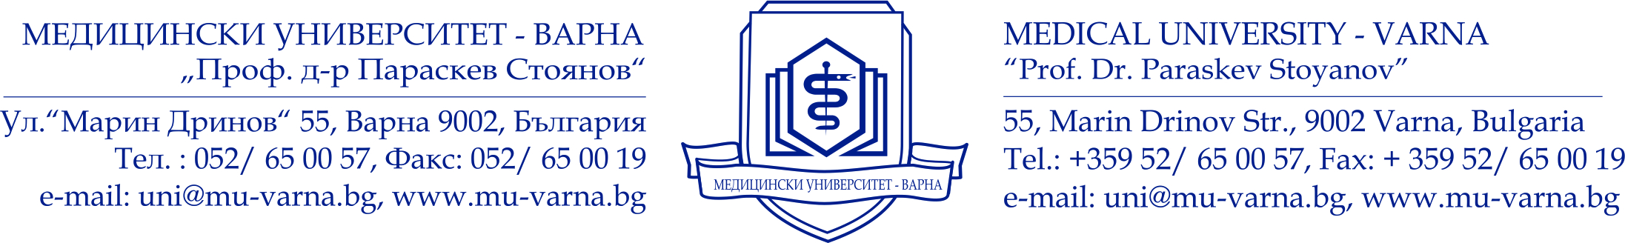
Вх. №_________________

ДО
ПРОФ. Д-Р ВАЛЕНТИН ИГНАТОВ, Д.М.
РЕКТОР НА МУ – ВАРНА

Д О К Л А Д
От ____________
Ръководител Катедра „______”

УВАЖАЕМИ ПРОФ. ИГНАТОВ,

Във връзка с провеждане на заключително заседание на _____ г. от _____ ч. в Аудитория „_________“ МУ Варна, на НЖ за заемане на академичната длъжност „Доцент“ с кандидат/и ____________________, по специалност „________“ към Катедра „_______“, Факултет „________“, Медицински университет – Варна, моля да бъдат изплатени хонорари за изготвяне на рецензии и становища на членовете на НЖ, както и разходи за командировъчни с право на квартирни, дневни и пътни на външните членове на НЖ за периода ______, както следва:

Рецензенти:
1.
2.

Изготвящи становища:
1.
2.
3.
4.
5.

- Възнаграждения за изготвяне на рецензии и становища - 2 100 лв.

Моля, да бъдат командировани с право на дневни, пътни и квартирни следните външни членове на НЖ:

1. (Три имена на външен член на НЖ) да бъде командирован с право на дневни и пътни за периода ______ г.
- Транспорт: с __________- _____ лв. (Има възможност с автомобил, самолет, влак или автобус, като ако е с автомобил се описват подробно спецификациите му като – марка, модел, година на производство, вид гориво, разход и регистарционен номер.
За останалите варианти се залага леко завишена сума за билет, която следва да е съобразена с предварително проверена такава.)

- Квартирни разходи: единична стая в хотел „Черно море“ или „Rosslyn Dimyat Hotel Varna“ на _____ г. – до 100 лв. (от 31 май до 30 септември – до 150 лв)

- Дневни разходи – 1х10 лв. когато няма нощувка или 2х20 лв. – 40 лв. когато има нощувка.

2. (Три имена на външен член на НЖ) да бъде командирован с право на дневни, пътни и квартирни за периода _______ г.

- Транспорт с _________: – ___ лв.

- Квартирни разходи: единична стая в хотел „…….“ на _____ г. – до 100 лв.

- Дневни разходи - _____ лв.

Обща прогнозна стойност на финансовите разходи (хонорари, дневни, пътни и квартирни) за НЖ в размер на около _____ лв.

Всички разходите да бъдат за сметка на Медицински университет – Варна съгласно чл. 128 от Правилника за развитие на академичния състав в МУ – Варна.

С уважение,

____________
Ръководител Катедра „_____”

_______________
Декан на Факултет „____”

